  文京区ステーション連絡会主催
  文京区で災害が起きたら、あなたの事業は続きますか？
  ～地図を読み、安否を判断する初動対応BCP訓練～
    - 日時：2月26日 木曜日 18時半～20時半
    - 場所：文京区民センター2A
  参加申請送付先（締め切り 2/13金曜日まで）
  ・小石川医師会訪問看護ステーション 山口宛
  電話03-3947-0616 FAX03-5978-9799
  - MCSからダウンロード出来ない事業所様へ→ゆい訪問看護ステーション、ホームページお知らせ欄からチラシのダウンロード行えます
  https://yui-ns.jp/
  ☆配布資料のダウンロードは2/20~2/26になります
  所属事業所名 | 列1
  参加者氏名・職種
  講師
  特定非営利活動法人
  hand over japan
  佐藤純（さとうじゅん）
  【研修内容】
  ・災害地の実際
  ・シミュレーション訓練1
  （文京区地図の読み込み等）
  ・シミュレーション訓練2
  （安否確認訓練）
  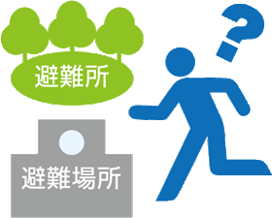
  協力し合える文京区
  ご参加お待ちしております！
  ※会場へは、駐輪場に制限がある為、公共交通機関を利用しお越し下さい

